T.C. Milli Eğitim Bakanlığı Ölçme, Değerlendirme ve Sınav Hizmetleri Genel Müdürlüğü’ne
1 Mayıs 2016
İlgi: 28.04.2016 tarihli 2.TEOG Sınavı T.C. İnkılap Tarihi ve Atatürkçülük, Kitapçık A, Soru 1
Velisi bulunduğum 8. Sınıf öğrencisi ____(öğrenci ad/soyadı)___ (___öğrenci TC kimlik no___ ) 28.04.2016 tarihli TEOG-II Sınavına katılmıştır. “T.C. İnkılap Tarihi ve Atatürkçülük” dersi Kitapçık A Soru 1’de, Selanik şehri sosyal-kültürel gruplandırma sorusunun “B” olarak açıklanan doğru cevabın, Müdürlüğünüz tarafından tekrar değerlendirilmesini rica ediyorum.
Ekte, dilekçe konusunu destekleyen gerekçeleri inceleyebilirsiniz.
Gereğini saygılarımla arz ederim.
(Velinin ad/soyadı / İMZA)
Öğrenci Velisi
TC: ___ Velinin TC kimlik no___
Adres

Ek: Dilekçe konusuna esas alınan MEB kaynakları

Ek: Dilekçeye baz alınan MEB kaynakları ve açıklayıcı bilgi
- 2015-2016 ders yılında okutulan MEB İnkilap Tarihi ve Atatürkçülük ders kitabının
Ünite 1 Konu 4 sayfa 18’de “Ekonomik ve kültürel canlılığın hâkim olduğu Selanik’te çeşitli dinlerden ve milletlerden insanlar bir arada yaşıyorlardı.” cümlesinde kültürel canlılığın sebebi çok milletli yapıya bağlanmıştır.
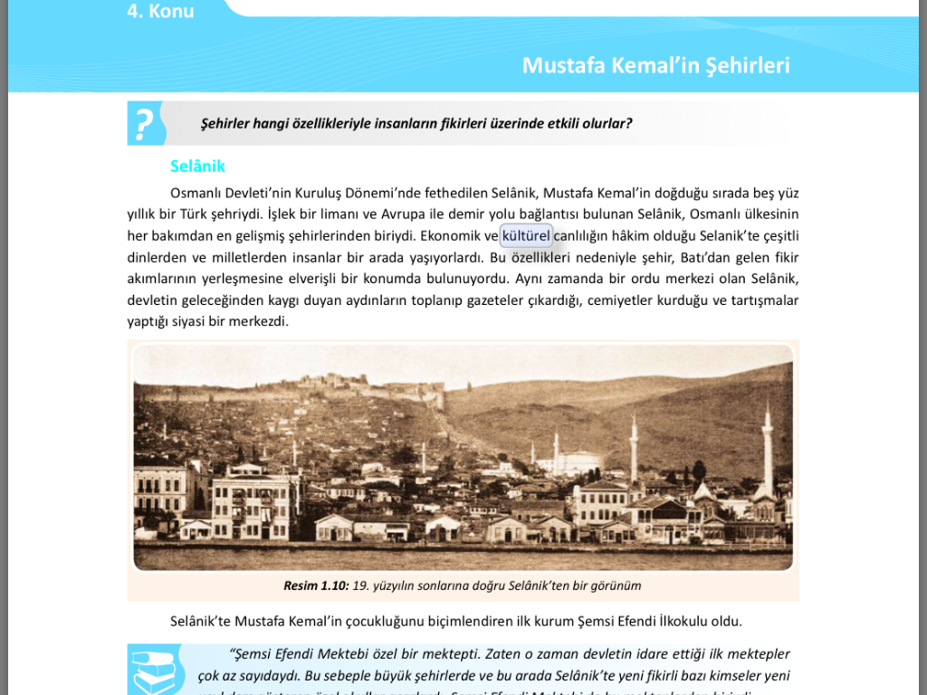
- 26 Kasım 2016 Tarihinde yapılan 2015-2016 EĞİTİM - ÖĞRETİM YILI 1.TEOG sınavı
1. Soru: MEB tarafından yayınlanan cevap anahtarında DOĞRU CEVAP “B” olarak verilmiştir. MEB öğrenci ders kitabında da belirtildiği gibi farklı milletlerin bir arada yaşaması gibi Kültürel farklılık olarak değerlendirilmiştir.
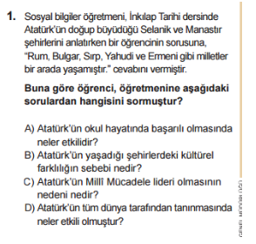

- 29 KASIM 2013 tarihinde yapılan I.TEOG sorusu A KİTAPÇIĞI SORU 3:
MEB tarafından yayınlanan cevap anahtarında DOĞRU CEVAP “A” olarak verilmiştir.
Bu cevaba göre çok uluslu yapı farklı kültürlerin bir arada yaşamasından kaynaklanmaktadır.Dolayısıyla çok uluslu yapı kültüreldir.
“Atatürk’ün,çocukluk dönemini geçirdiği Selanik şehrinin aşağıdaki özelliklerinden hangisi,şehirde farklı kültürlerin bir arada yaşadığının kanıtıdır?”
A)Çok uluslu yapısı
B)İşlek bir limanı olması
C)Askeri okulların bulunması
D)Avrupa ile demiryolu bağlantısının varlığı
- 27 KASIM 2014 Tarihinde yapılan I.TEOG sorusu A KİTAPÇIĞI SORU 3:
MEB tarafından yayınlanan cevap anahtarında DOĞRU CEVAP “A” olarak verilmiştir.
Bu cevaba göre farklı milletlerin bir arada yaşaması kültürel zenginlik ve etkileşimi sağlamaktadır. Yani kültüreldir.
“Selanik şehrinde Türkler, Rumlar, Bulgarlar, Sırplar ,Yahudiler ve Ermeniler gibi milletler birlikte yaşamaktaydı. Selanik şehrindeki bu çok uluslu yapının aşağıdakilerden hangisine ortam hazırladığı söylenemez?”
A)İnanç birliğinin sağlanmasında
B)Kültürel zenginliğin oluşmasına
C)Kültürel etkileşimin yaşanmasına
D)Toplumsal hoşgörünün gelişmesine
- 2013-2014 Merkez Ortak Sınavı (Mazeret I):
MEB tarafından yayınlanan cevap anahtarında DOĞRU CEVAP “D” olarak verilmiştir.
Bu cevaba göre farklı milliyetten oluşan nüfus yapısı farklı kültürleri tanımada etkili olduğu belirtilmektedir.
“Selanik şehrinin çeşitli din ve milliyetten oluşan nüfus yapısı, Mustafa Kemal’in ................. etkili olmuştur”. Verilen cümlede boş bırakılan yere, aşağıdaki ifadelerden hangisi yazılırsa bilgi bütünlüğü doğru sağlanmuş olur?”
A)Bilimsel ve akılcı anlayışa sahip olmasında
B)Yönetim tecrübesi kazanmasında
C)Askerlik bilgisinin gelişmesinde
D)Farklı kültürleri tanımasında

- 29 Nisan 2014 TEOG 2. Merkezi Ortak Sınav:
MEB tarafından yayınlanan cevap anahtarında DOĞRU CEVAP “B” olarak verilmiştir.
Bu cevaba göre de çok uluslu nüfus yapısının kültürel etkileşime imkan tanıdığı belirtilmektedir.
“Selanik, Rumeli’de yer alan bir Osmanlı kentiydi. Limanıyla Ege Denizi’ne açılan şehir, Osmanlı’nın Avrupa ile ticaretinde önemli bir konuma sahipti. Selanik aynı zamanda demir yolu ile Manastır, Belgrad ve İstanbul’a bağlanmıştı. Ayrıca kentte Türklerle birlikte Rum, Sırp ve Yahudiler yaşamaktaydı.
Bu bilgilerden Selanik ile ilgili aşağıdaki yargılardan hangisi çıkarılamaz?
A) Kültürel etkileşime açıktır.
B) Güçlü bir donanması vardır.
C) Çok uluslu bir yapıya sahiptir.
D) Avrupa ile ekonomik ilişkilerin yaşandığı bir kenttir

Yukarıda paylaşılan bilgiler ışığında 28 Nisan 2016 tarihli TEOG 2’de sorulan soruyu değerlendirelim:
- 28 Nisan 2016 tarihli 8. SINIF 2. DÖNEM T.C. İNKILAP TARİHİ VE ATATÜRKÇÜLÜK DERSİ MERKEZÎ ORTAK SINAV A Kitapçığı 1. Soru:
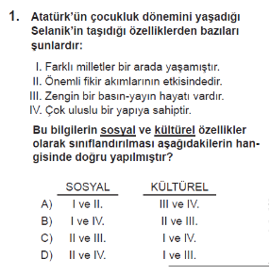
MEB tarafından yayınlanan cevap anahtarında DOĞRU CEVAP “B” olarak verilmiştir.
Farklı milletlerin bir arada yaşaması öğrenci ders kitapları, TEOG 1 sorusu ve bir önceki yıl sorulan sorunun aksine sosyal özellik olarak hatalı şekilde anlam yüklendiği kanaatindeyim.
Sonuç:
Yukarıda verilen 2015-2016 TEOG II sorusunda, MEB kendi yayımladığı Ders kitap metni ve önceki dönem soruları ile çelişkiye düşmektedir. Bu bilgiler ışığında 28 Nisan 2016 tarihli 8. SINIF 2. DÖNEM TEOG sınavı T.C. İNKILAP TARİHİ VE ATATÜRKÇÜLÜK DERSİ A KİTAPÇIĞI 1. SORUNUN tekrar incelenelerek, hiçbir öğrencinin hak mağduriyeti yaşamaması adına düzeltme yapılmasını gerektiği düşüncesindeyim.
Gereğini Saygılarımla arz ederim.

